****计算机与软件工程学院举行2019年考研复试与调剂指导会****

****本网讯**** 为了帮助考研学生更好的准备复试和调剂，2月26日上午，计算机与软件工程学院在西三201举行了2019年考研复试与调剂指导会，会议由随小莉老师主持，院长助理万家山、教学秘书吴锦华、学工主管袁卫家、考研指导委员会教师代表、毕业班辅导员和考研学生参加了此次会议。

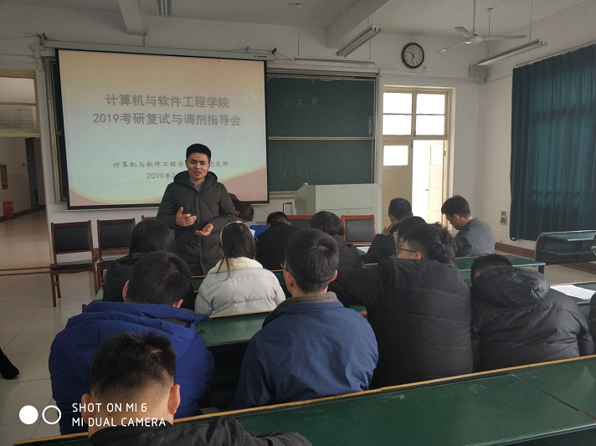

（图为袁卫家老师对考研复试、调剂的基本流程和相关要求作介绍）

指导会上，各位老师对考研复试、调剂的基本流程和相关要求作了介绍，从专业课考试、导师的联系、面试问题的回答、调剂学校的联系、复试和调剂材料的准备、面试着装与礼仪等方面为学生提供了指导。然后，进入互动环节，老师们对同学们提出的一些具体问题进行了回答。

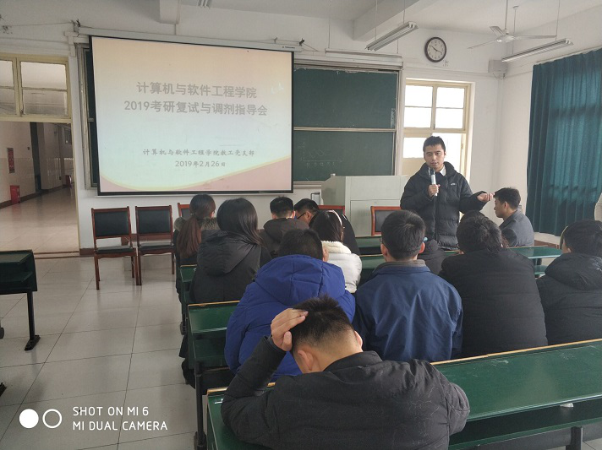

（图为陶骏老师与学生进行考研复试问题进行互动答疑）

吴锦华老师指出，参加复试的同学要认真做好复习准备，及时关注报考学校的复试和调剂工作安排信息，有针对性地做好复习准备，提升复试竞争力。对于有意愿参加调剂的同学，也要珍惜继续深造的机会，树立信心，主动出击，及早联系调剂院校，参加调剂。

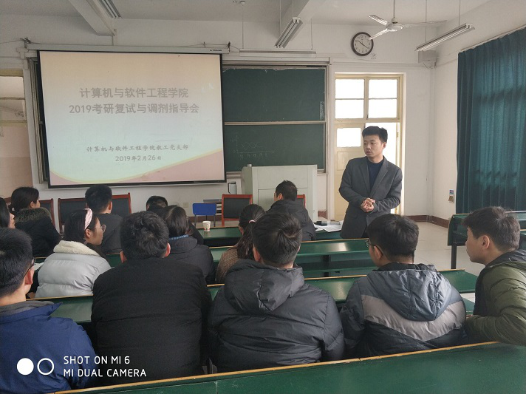

（图为吴锦华老师在认真解答学生考研复试相关问题）

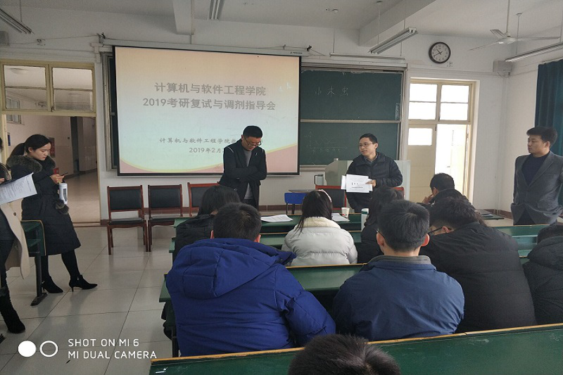

（图为万家山老师在给考研学生做复试指导）

院长助理万家山最后总结到，学院历来非常重视考研学生的复试和调剂工作，会为考研学生提供力所能及的帮助，希望考研同学坚定信心，调整好心态，精心准备，诚信应考，并预祝各位同学取得成功。

（文/随小莉 图/范劭兴 校/张璐璐 审/袁卫家）

附链接网址：<https://www.aiit.edu.cn/info/128150>